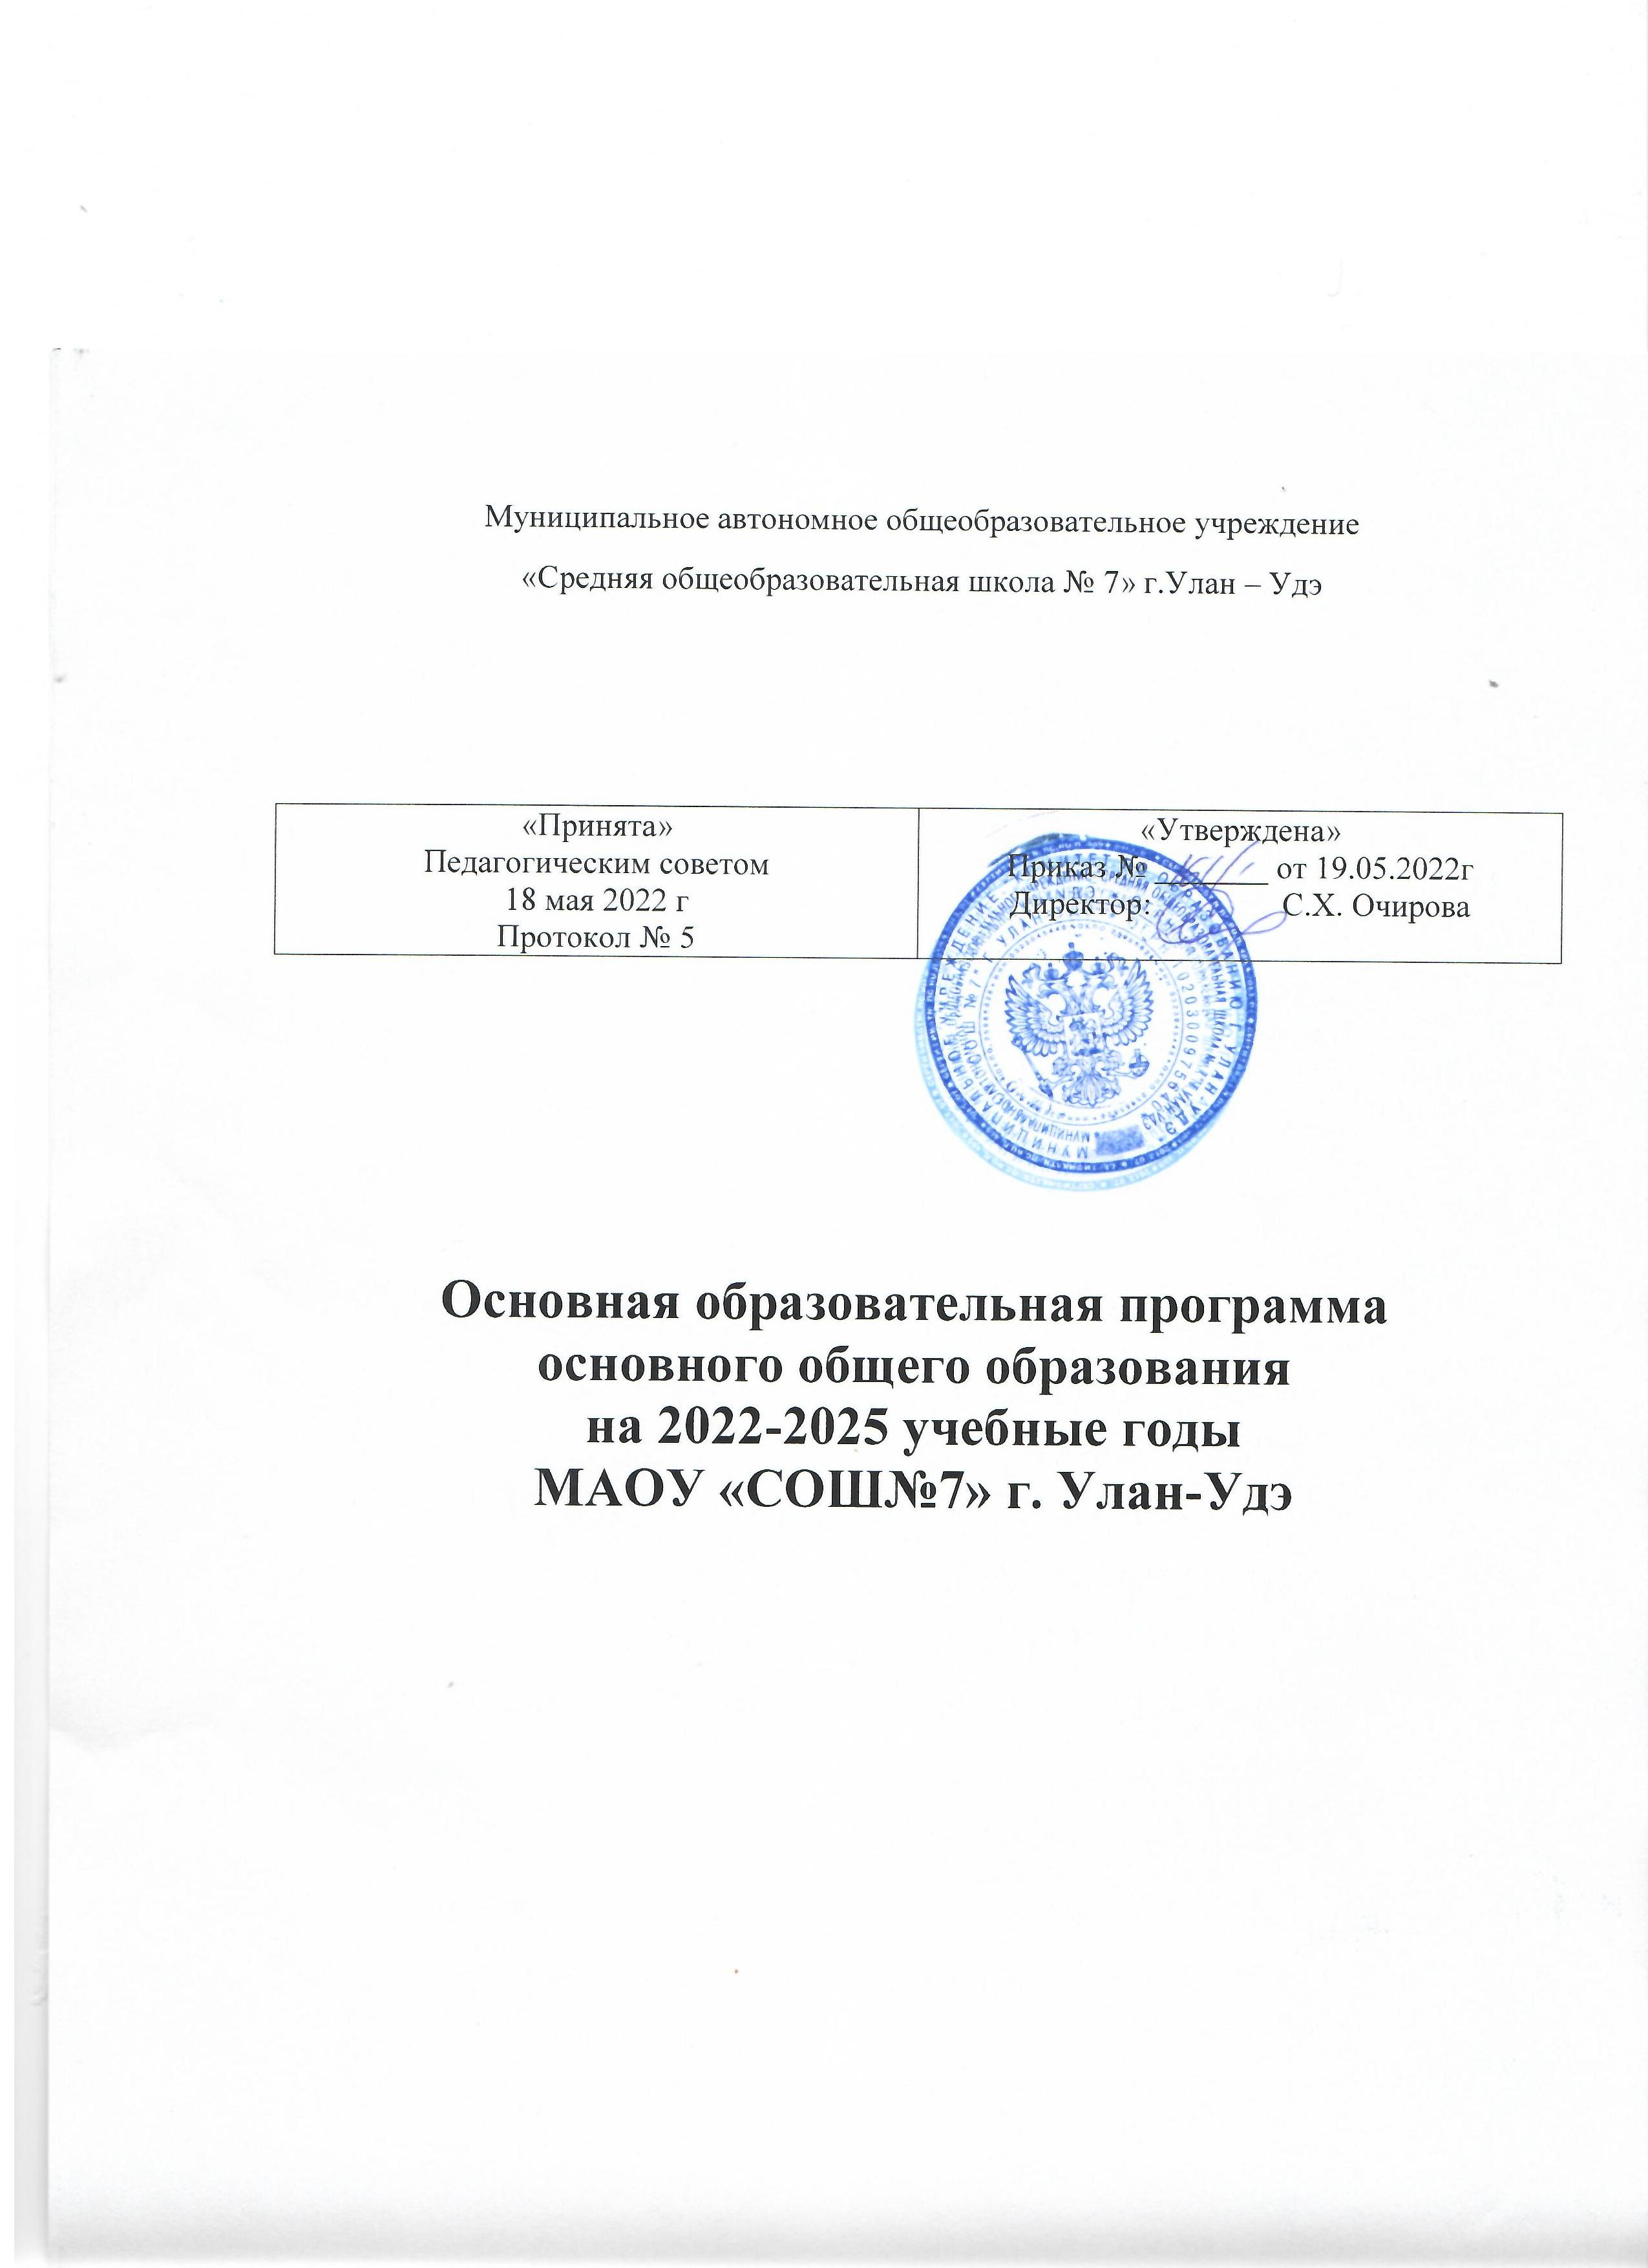

Муниципальное автономное общеобразовательное учреждение
«Средняя общеобразовательная школа № 7» г.Улан – Удэ

«Принята»  Педагогическим советом  18 мая 2022 г  Протокол № 5 | «Утверждена»  Приказ № _______ от 19.05.2022г  Директор: С.Х. Очирова

Основная образовательная программа
основного общего образования
на 2022-2025 учебные годы
МАОУ «СОШ№7» г. Улан-Удэ

Содержание | Страница
1. Целевой раздел основнойобразовательной программы основного общегообразования
1.1.Пояснительнаязаписка
1.1.1.Целиреализацииосновнойобразовательнойпрограммыосновногообщегообразования
1.1.2. Принципы формирования и механизмыреализацииосновнойобразовательнойпрограммыосновногообщегообразования
1.1.3.Общаяхарактеристикаосновнойобразовательнойпрограммыосновногообщегообразования
1.2.Планируемыерезультатыосвоенияобучающимисяосновнойобразовательнойпрограммыосновногообщегообразования:
общаяхарактеристика
1.3. Система оценки достижения планируемыхрезультатов освоения основной образовательнойпрограммы
1.3.1.Общиеположения
1.3.2.Особенностиоценкиметапредметныхипредметныхрезультатов
1.3.3. Организация и содержание оценочныхпроцедур
2. Содержательный раздел основной образовательнойпрограммыосновногообщегообразования
2.1. Рабочиепрограммыучебныхпредметов,учебныхкурсов(втомчисле
внеурочнойдеятельности),учебныхмодулей
2.1.1.Русскийязык
2.1.2 Литература
2.1.3. Родной язык (русский)
2.1.4. Родная литература (русская)
2.1.5.Бурятский язык
2.1.6.Английский язык
2.1.7.Немецкий язык
2.1.8.История России. Всеобщая история.
2.1.9.Обществознание
2.1.10.География
2.1.11.Математика
2.1.12.Информатика
2.1.13.Физика
2.1.14.Биология
2.1.15.Химия
2.1.16.Изобразительное искусство
2.1.17.Музыка
2.1.18.Технология
2.1.19.Физическая культура
2.1.20.Основы безопасности жизнедеятельности
2.2.Программа формирования универсальных учебных действий у обучающихся
2.2.1.Целевой раздел
2.2.2.Содержательный раздел
2.2.3.Организационный раздел
2.3.Программа воспитания
2.3.1.Пояснительная записка
2.3.2.Особенности организуемого в образовательной организации воспитательного процесса
2.3.3.Цель и задачи воспитания
2.3.4.Виды, формы, содержание деятельности
2.3.5.Основные направления самоанализа воспитательной деятельности
2.4.Программа коррекционной работы
2.4.1.Цели, задачи и принципы построенияпрограммыкоррекционнойработы.
2.4.2.Переченьисодержаниенаправлений
работы
2.4.3.Механизмы реализации программы
3.Организационныйразделосновнойобразовательнойпрограммыосновногообщего образования

3.1.Учебный планпрограммыосновногообщегообразования
3.2.Планвнеурочнойдеятельности
3.2.1.Календарныйучебныйграфик
3.3.Календарный план воспитательнойработы
3.4.ХарактеристикаусловийреализацииосновнойобразовательнойпрограммыосновногообщегообразованиявсоответствиистребованиямиФГОСООО
3.4.1.Описаниекадровыхусловийреализацииосновнойобразовательнойпрограммыосновногообщегообразования
3.4.2. Описаниепсихолого-педагогическихусловийреализацииосновнойобразовательнойпрограммыосновногообщегообразования
3.4.3.Финансово-экономическиеусловияреализацииосновнойобразовательнойпрограммыосновногообщегообразования

- Целевой раздел основной образовательной программы основного общего образования

1.1.Пояснительная записка
1.1.1.Целиреализацииосновнойобразовательнойпрограммыосновногообщегообразования
МАОУ «СОШ№7»
СогласноФЗ«ОбобразованиивРоссийскойФедерации»основноеобщееобразованиеявляетсянеобходимымуровнемобразования. Оно направлено на становление и формированиеличности обучающегося (формирование нравственных убеждений, эстетического вкуса и здорового образа жизни, высокойкультуры межличностного и межэтнического общения, овладение основами наук, государственным языком Российской Федерации,навыкамиумственногоифизическоготруда, развитиесклонностей,интересов,способностейксоциальномусамоопределению).
Достижение поставленных целей предусматривает решение следующих основных задач:
- обеспечение соответствия основной образовательной программы основного общего образования (далее-ООП ООО) МАОУ «СОШ№7» требованиям Федерального государственного образовательного стандарта основного общего образования (ФГОС ООО);
-обеспечениепреемственностиначальногообщего,основногообщего, среднего общего образования;
- обеспечение доступности получения качественного основного общего образования,достижение планируемых результатов освоения основной образовательной программы основного общего образования всемиобучающимися,втомчиследетьми-инвалидамиидетьмисОВЗ;
-реализацию программы воспитания,обеспечение индивидуализированногопсихолого-педагогическогосопровождениякаждого обучающегося, формированию образовательного базиса, основанного не только на знаниях, но и на соответствующемкультурном уровне развития личности, созданию необходимыхусловий для ее самореализации;
- обеспечение эффективного сочетанияурочныхивнеурочныхформорганизацииучебныхзанятий, взаимодействия всех участников образовательных отношений;
-взаимодействиеМАОУ «СОШ№7»приреализацииООП ОООссоциальными партнерами;
- выявление и развитие способностей обучающихся,втомчиследетей,проявившихвыдающиесяспособности детей с ОВЗ и инвалидов, их интересов через системуклубов, секций, студий и кружков, общественно полезную деятельность, в том числе с использованием возможностей обра-зовательных организаций дополнительного образования;
- организациюинтеллектуальныхитворческихсоревнований,научно-технического творчества, проектной и учебно-исследовательской деятельности;
- участие обучающихся, их родителей(законных представителей), педагогических работников и общественностивпроектированиииразвитиивнутришкольнойсоциальной среды, школьного уклада;
-включение обучающихся в процессы познания и преобразования внешкольной социальной среды для приобретенияопытареальногоуправленияидействия;
-социальноеиучебно-исследовательскоепроектирование,профессиональная ориентация обучающихся при поддержке педагогов, психологов,социальныхпедагогов,сотрудничествосбазовымипредприятиями,организациямипрофессиональногообразования, центрами профессиональной работы;
-сохранение и укрепление физического, психологического и социального здоровьяобучающихся,обеспечениеихбезопасности.
Обучающиеся,неосвоившиепрограммуосновногообщегообразования,недопускаютсякобучениюнаследующихуровняхобразования.
Основная образовательная программа основного общего образования МАОУ «СОШ№7»является основным документом, определяющим содержание общего образования, а также регламентирующим образовательнуюдеятельностьорганизациивединствеурочнойивнеурочнойдеятельностиприучетеустановленногоФГОСсоотношенияобязательной части программы и части, формируемой участникамиобразовательногопроцесса.

